Задание 2.5. Создание текстового документа "Справочник по формулам Excel, используемых при работе с матрицами".

1. **Сложение и вычитание матриц.**  
     
   **Примечание:** При сложении и вычитании матрицы должны быть одного размера.  
     
   **Дано:** Матрица A в диапазоне A3:D5, матрица B в диапазоне F3:I5.  
     
   **Найти:** Матрицы C=A+B и D=A-B.  
   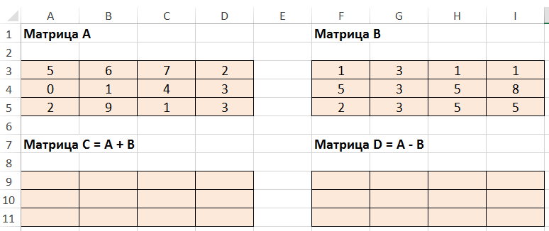

* Необходимый результат можно получить с использованием формулы массива. Выделив диапазон A9:D11 в строке формул введем формулу =A3:D5+F3:I5 и нажав сочетание клавиш CTRL+SHIFT+ENTER
* Также, можно применить формулу ручного ввода. В ячейке A9 введем формулу =A3+F3. Скопировав формулу в нужные ячейки при помощи маркера заполнения, получим матрицу A+B.
* Аналогично выполняем действие вычитания.   
   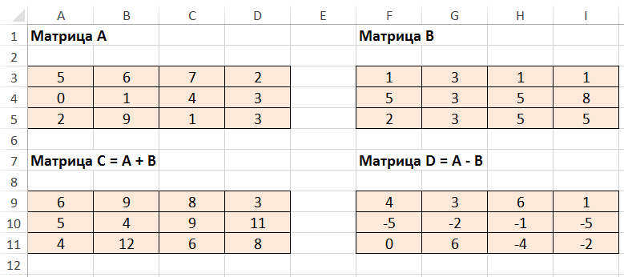

1. **Умножение матрицы на число.**  
     
   **Примечание:** В формуле использована абсолютная адресация ($$) для числа, на которое умножают матрицу.   
     
   **Дано:** Матрица A в диапазоне A3:D5, число k с адресом E7.  
     
   **Найти:** Матрицу F=k*A.  
    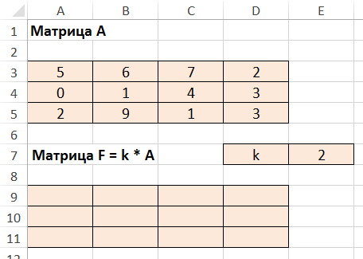

* Вводим в ячейку A9 формулу =A3*$E$7:  
  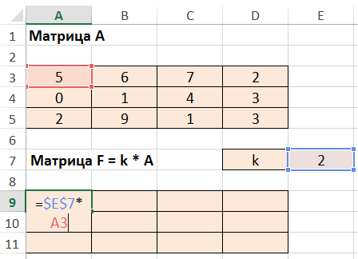
* 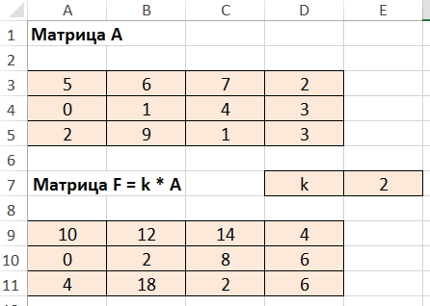При помощи маркера заполнения заполняем всю матрицу.

1. **Умножение матриц.  
     
   Примечание:** При умножении матриц количество столбцов первой матрицы должно равняться количеству строк второй матрицы.  
     
   **Дано:** Матрица A в диапазоне A3:C6. Матрица B в диапазоне E3:H5.  
     
   **Найти:** Матрицу C=A*B.  
   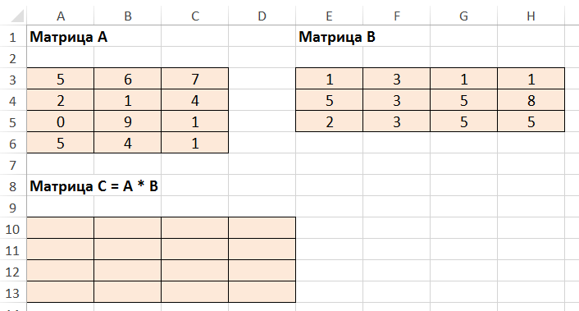

* Выделить диапазон итоговой матрицы:  
  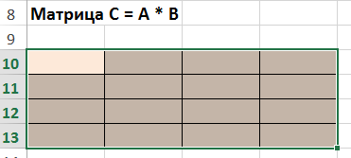
* Поставить курсов в Строку формул (либо нажать клавишу F2).
* Ввести формулу =МУМНОЖ(A3:C6;E5:H5)



* Нажать сочетание клавиш CTRL+SHIFT+ENTER;
* Результат:  
  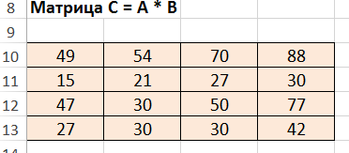
* Удалить отдельный элемент матрицы A*B не удастся – только все элементы сразу (выделить весь диапазон и нажать клавишу DEL).
* Чтобы изменить значения аргументов функции, вылейте любую ячейку матрицы, нажимая F2, исправьте формулу и нажмите CTRL+SHIFT+ENTER.

1. **Вычисление определителя.**Для вычисления определителя есть специальная функция МОПРЕД(). В аргументе функции необходимо указать ссылку на диапазон ячеек (массив), содержащий элементы матрицы.  
    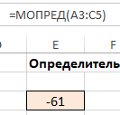
2. **Транспонирование матриц.**Транспонирование матрицы = это операция над матрицей, при которой ее строки и столбцы меняются местами. Для этой операции существует специальная функция ТРАНСП().

* Выделяем диапазон A8:B11.
* В строке формул вводим формулу =ТРАНСП(A3:D4) и нажимаем сочетание клавиш CTRL+SHIFT+ENTER.  
  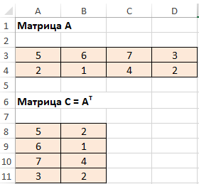

1. **Обратная матрица.**  
     
   Выделяем первую ячейку пока пустого диапазона для обратной матрицы. Вводим формулу =МОБР(A3:C5) как функцию массива. Единственный аргумент – диапазон с исходной матрицей.   
   